« Qui a croisé Koulm ne peut l’oublier » 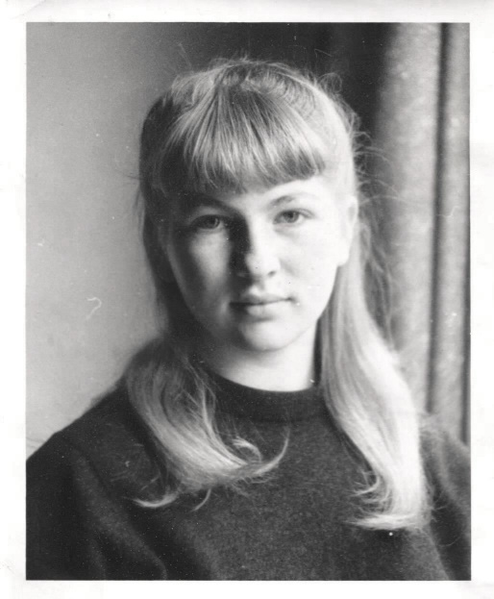

Ce témoignage d’un ancien élève de 4ème résume bien l’empreinte que laissait Koulm dans les mémoires.

A travers tous les beaux récits que j’ai reçus, c’est ce qui ressort le plus.

Si je m’attendais à ça ! J’espérais juste obtenir quelques photos de classe et quelques mots sur ma tante disparue en septembre 1966, et c’est une pluie de témoignages tous aussi beaux, les uns que les autres, qui m’est tombée dessus.

Il faut dire que Catherine, administratrice du site de l’AAELDA, a effectué un magnifique travail de recherche des anciens camarades de Koulm, et de leur mise en relation.

D’ailleurs, je remercie ses amis de 4ème et de 3ème, Joëlle, Jacqueline, Philippe, Nadine, Alain, Jean-Michel, Odile, Elyane, Martine ... qui ont tout de suite répondu à ma demande, et avec une émotion certaine, une ferveur même pour certains.

 A travers ces quelques lignes, je vais essayer de retracer brièvement le parcours de vie atypique de cette jeune-fille du lycée Descartes, disparue bien trop tôt :

Koulm (colombe en breton), qui se faisait appeler par ses proches Koulmig (petite colombe), nait le 12 février 1947 à Paris dans une famille bretonnante installée en région parisienne. Elle fait ses premiers pas dans l’appartement de Fontenay-aux-Roses, puis dans la maison de Quincy-Sous-Sénart tout en apprenant à parler breton, le français venant en seconde langue.

Ses parents, précurseurs des écoles Diwan, imposent à la fratrie de parler la langue du pays à la maison. Même le chien « Moutig » (mignon) est bretonnant, et ne comprend pas ce que les passants lui disent à travers la grille.

Puis vient le temps de la communauté bretonne de Keranna à Yerres, où Koulm et ses frères et sœur y retrouvent une multitude d’enfants causant breton entre eux et évoluant dans le parc du château dans des courses folles pour rejoindre leurs vastes terrains de jeux.

Les dix familles qui y vivent, organisent des grandes fêtes celtiques, pardons et fest-noz où la petite Koulm âgée d’une dizaine d’années, prend part aux défilés costumés, danses et chants traditionnels, paradant avec panache dans les rues d’Ile de France.

Puis après quelques années, les Delalande estiment venu le temps d’acheter une maison individuelle à Massy, où déjà les grands frères et sœurs commencent à quitter le domicile familial.

C’est ici que Koulm va vivre sa courte vie de jeune-fille, néanmoins éclatante.

Elle est d’abord scolarisée au lycée de jeunes-filles de Versailles, puis rejoint l’annexe du lycée Lakanal (futur Descartes) pour son entrée en classe de 4ème.

Son arrivée ne laisse pas les gens indifférents. Même si elle est décrite comme une fille calme et discrète, elle est souriante et d’une beauté naturelle rayonnante. C’est ce qui ressort des témoignages :

« Elle envoyait un éclat, elle était solaire… », « Elle était belle et souriante, pas frimeuse… », « Elle impressionnait avec son aisance naturelle, sa prestance exceptionnelle », « Elle était discrète, parfois distante, mais toujours souriante », « Son être était rassembleur », « On ne pouvait que s’entendre avec Koulm ».

Avec sa longue chevelure blonde et ses taches de rousseur, elle fait des envieuses chez les filles et impressionne les garçons, d’ailleurs elle ne se cache pas de fréquenter les lieux naturistes, ce qui lui ajoute une dimension un peu plus mystérieuse.

« L'ado immature que j'étais était troublé bien sûr (sa beauté, sa maturité, sa gentillesse) mais aussi le fait qu'elle fréquentait des lieux naturistes, ce qui était mystérieux et un peu équivoque pour nous », « Je la voyais comme une princesse, une déesse druidique », « Son rayonnement traversait les murs », « Lorsque je lis des contes de fées à mes petits-enfants, l’image de la fée est celle de Koulm » …

Même si elle ne se fait pas trop remarquer par les profs, elle sait rejoindre les groupes de copines dissipées, pour de bonnes parties de pitreries :

« Avec elle nous séchions les perms pour se cacher dans les grosses buses du chantier, pour de bonnes tranches de rigolade », « Elle n’était pas très studieuse, et ne travaillait que ce qui lui plaisait », « Une fois elle avait emmené une souris blanche dans son cartable, qu’elle avait discrètement fait passer dans sa poche en gardant la main dessus. Manque de pot, la prof d’anglais l’interroge au tableau, et tout à coup Koulm se met à se tortiller dans tous les sens devant le regard éberlué de la prof, la souris était passée dans sa manche. Fou rire général. »

En 3ème, Koulm se lâche et fait partie d’un trio de gaies-luronnes.

« La 3ème M5 était une sacrée année ! Nous avons gardé des contacts… Une chouette ambiance », « Que de rigolades avec elle » … « La 3ème M5 c'était la "déconnade" (chut, "ne donnons pas des idées aux jeunes"!) ».

En seconde, Koulm est beaucoup plus calme, elle n’est plus avec ses copines de 3ème, l’une étant jugée indésirable au lycée et l’autre affectée dans une autre seconde. En plus elle perd sa mère en décembre 63.

Cafardeuse en début d’année 64, elle est de moins en moins assidue au travail et ne choisit pas la voie des études.

Elle fait ses deux dernières années dans une école de mode et couture à Paris mais ses anciennes copines ne l’oublient pas et vont la rejoindre après les cours :

« Elle se fichait un peu des études et, après Antony, son option couture et mode dans le 14ème à Paris semblait lui convenir. Nous allions la chercher à la sortie. »

Puis elle part en vacances avec nous à l’été 66 et c’est en août qu’elle tombe malade, jusqu’au jour de son décès le 20 septembre.

Je me rends compte, à travers les récits, qu’un bon nombre de ses amis et camarades de lycée sont venus se recueillir auprès d’elle à Massy.

« Son papa nous avait conviés et je l'ai vue morte. C'était d'une tristesse infinie, car elle est morte pendant les vacances, foudroyée par je ne sais quelle maladie », « Je me souviens qu’elle avait des maux de tête avant les vacances d’été, mais qui pense à des trucs mortels à cet âge là...», « Sa courte vie a été bien remplie, avec une joie de vivre éclatante », « C’était une jeune fille libre et passionnée », « Elle était notre ange, notre colombe », « Sa phrase qui revenait toujours, c'était : "Est ce que j'ai une tête à devenir vieille"? et elle insistait lourdement là-dessus. Prémonition ou était-elle un peu sorcière ? Une gentille sorcière du pays breton ».

Vos récits attendrissants, ce que je sais d’elle par la famille, par ses amis, c’est que même si sa vie fut trop courte, elle a su la croquer à pleines dents et profiter à fond de ses dernières années, à grandes tranches de rigolades avec vous, heureuse en vacances en Bretagne avec nous et s’inondant de soleil au cours de ses séjours, Eve en pleine nature.

Et oui, imaginer cela ne peut que me réjouir et me rendre heureux.

Edern 